**АДМИНИСТРАЦИЯ ГОРОДА**

**ПОСТАНОВЛЕНИЕ**

|  |  |  |  |  |  |  |  |  |  |
| --- | --- | --- | --- | --- | --- | --- | --- | --- | --- |
| « | 25 | » | 02 | 20 | 14 | г. |  | № | 1258 |

# Об утверждении границ

# прилегающих территорий

# к некоторым организациям,

# на которых не допускается

# розничная продажа алкогольной

# продукции

В соответствии с Федеральным законом от 22.11.1995 № 171-ФЗ «О госу-дарственном регулировании производства и оборота этилового спирта, алко-гольной и спиртосодержащей продукции и об ограничении потребления (распития) алкогольной продукции» (с изменениями от 02.11.2013), Постановлением Правительства Российской Федерации от 27.12.2012 № 1425 «Об определении органами государственной власти субъектов Российской Федерации мест массового скопления граждан и мест нахождения источников повышенной опасности, в которых не допускается розничная продажа алкогольной продукции, а также определении органами местного самоуправления границ прилегающих к некоторым организациям и объектам территорий, на которых не допускается розничная продажа алкогольной продукции», решением Думы города от 28.05.2013 № 333-V ДГ «Об определении способа расчета расстояний от некоторых организаций и (или) объектов до границ прилегающих к ним территорий, на которых не допускается розничная продажа алкогольной продукции» (с последующими изменениями), распоряжениями Администрации города от 30.12.2005 № 3686 «Об утверждении Регламента Администрации города» (с последующими изменениями), от 19.11.2013 № 4032 «О передаче некоторых полномочий высшим должностным лицам Администрации города»:

1. Утвердить границы прилегающих территорий, на которых не допус-кается розничная продажа алкогольной продукции к следующим организациям:

- автономная некоммерческая организация «Центр дополнительного профессионального образования и научно-технической информации», расположенная по адресу: город Сургут, улица 30 лет Победы, дом 44, корпус Б, согласно приложению 1;

- автономная некоммерческая организация Учебный центр дополнительного профессионального образования «Безопасная эксплуатация промышленных объектов», расположенная по адресу: город Сургут, проспект Мира, дом 23/1, согласно приложению 2;

- автономное учреждение среднего профессионального образования Ханты-Мансийского автономного округа – Югры «Сургутский профес-сиональный колледж», расположенное по адресу: город Сургут, улица Ленинградская, дом 9, согласно приложению 3;

- автономное учреждение среднего профессионального образования Ханты-Мансийского автономного округа – Югры «Сургутский профес-сиональный колледж», расположенное по адресу: город Сургут, улица Пушкина, 10, согласно приложению 4;

- автономная некоммерческая организация «Центр тренинга и консультирования «Веста», расположенная по адресу: город Сургут, проспект Мира, дом 23, согласно приложению 5.

2. Управлению информационной политики опубликовать настоящее постановление в средствах массовой информации и разместить на официальном интернет-сайте Администрации города.

3. Контроль за выполнением постановления возложить на заместителя главы Администрации города Сафиоллина А.М.

И.о. главы Администрации города О.М. Лапин

Приложение 1

к постановлению

Администрации города

от ___________ № __________

Схема

границ прилегающей территории к автономной некоммерческой организации «Центр дополнительного профессионального образования и научно-технической информации»,

улица 30 лет Победы, дом 44, корпус Б

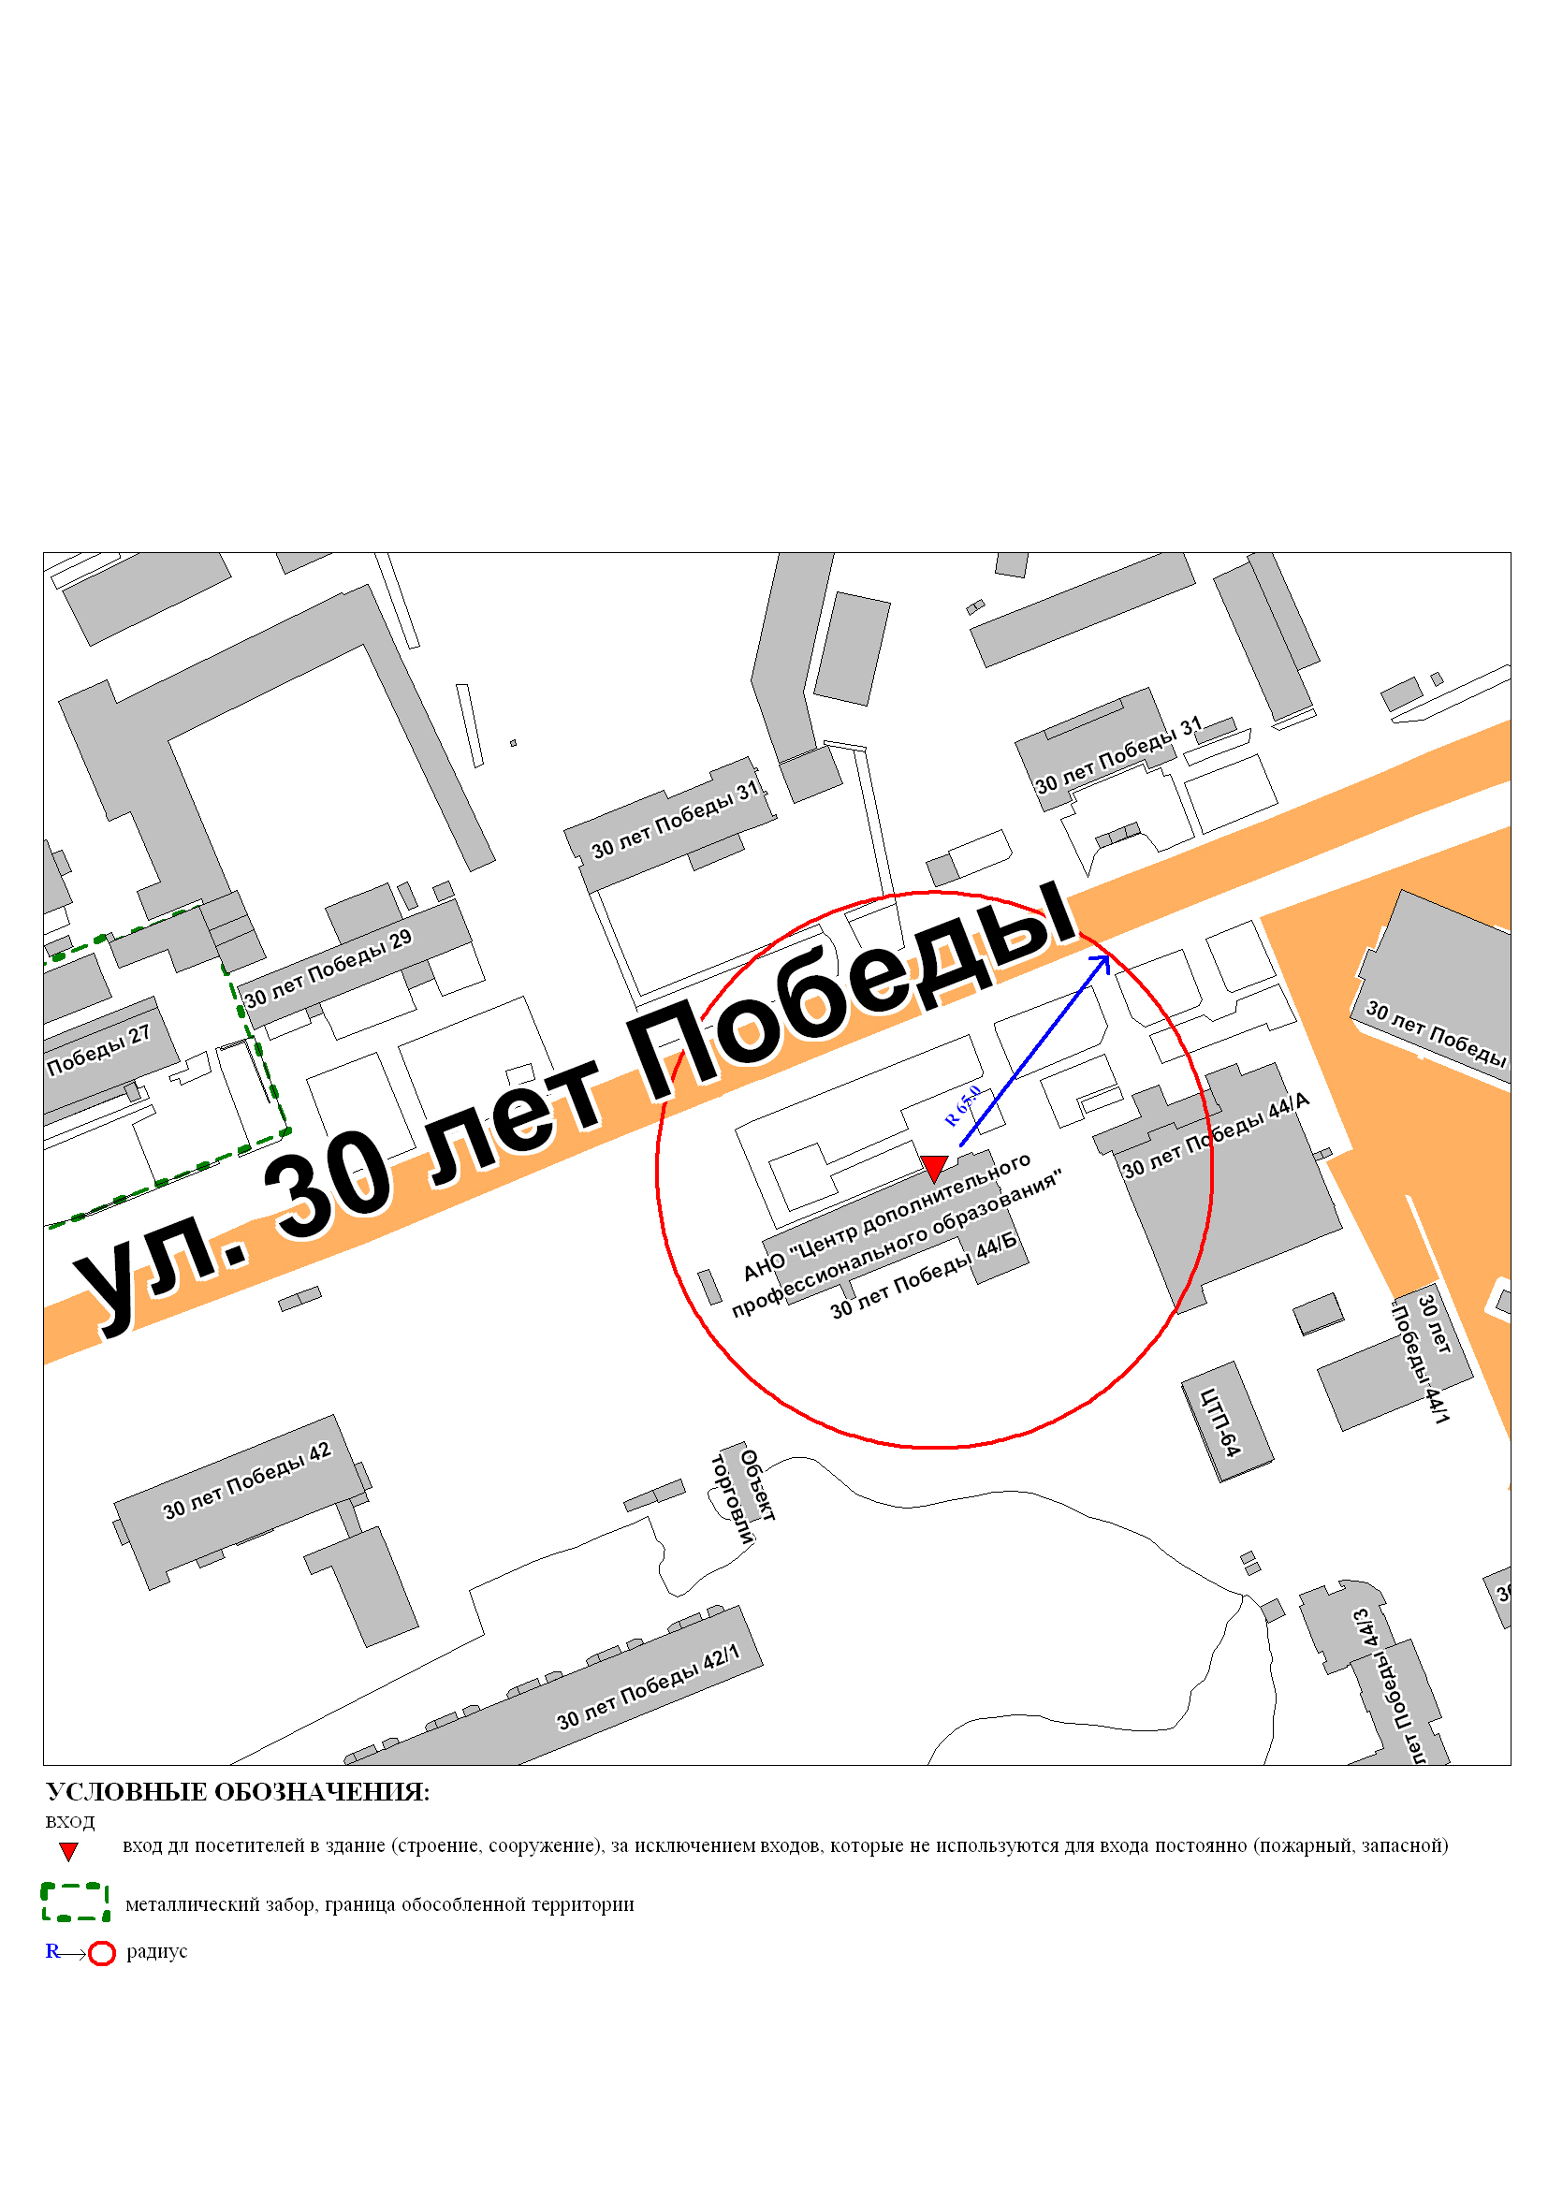

Приложение 2

к постановлению

Администрации города

от ___________ № __________

Схема

границ прилегающей территории к автономной некоммерческой организации Учебный центр дополнительного профессионального образования «Безопасная эксплуатация промышленных объектов»,

проспект Мира, дом 23/1

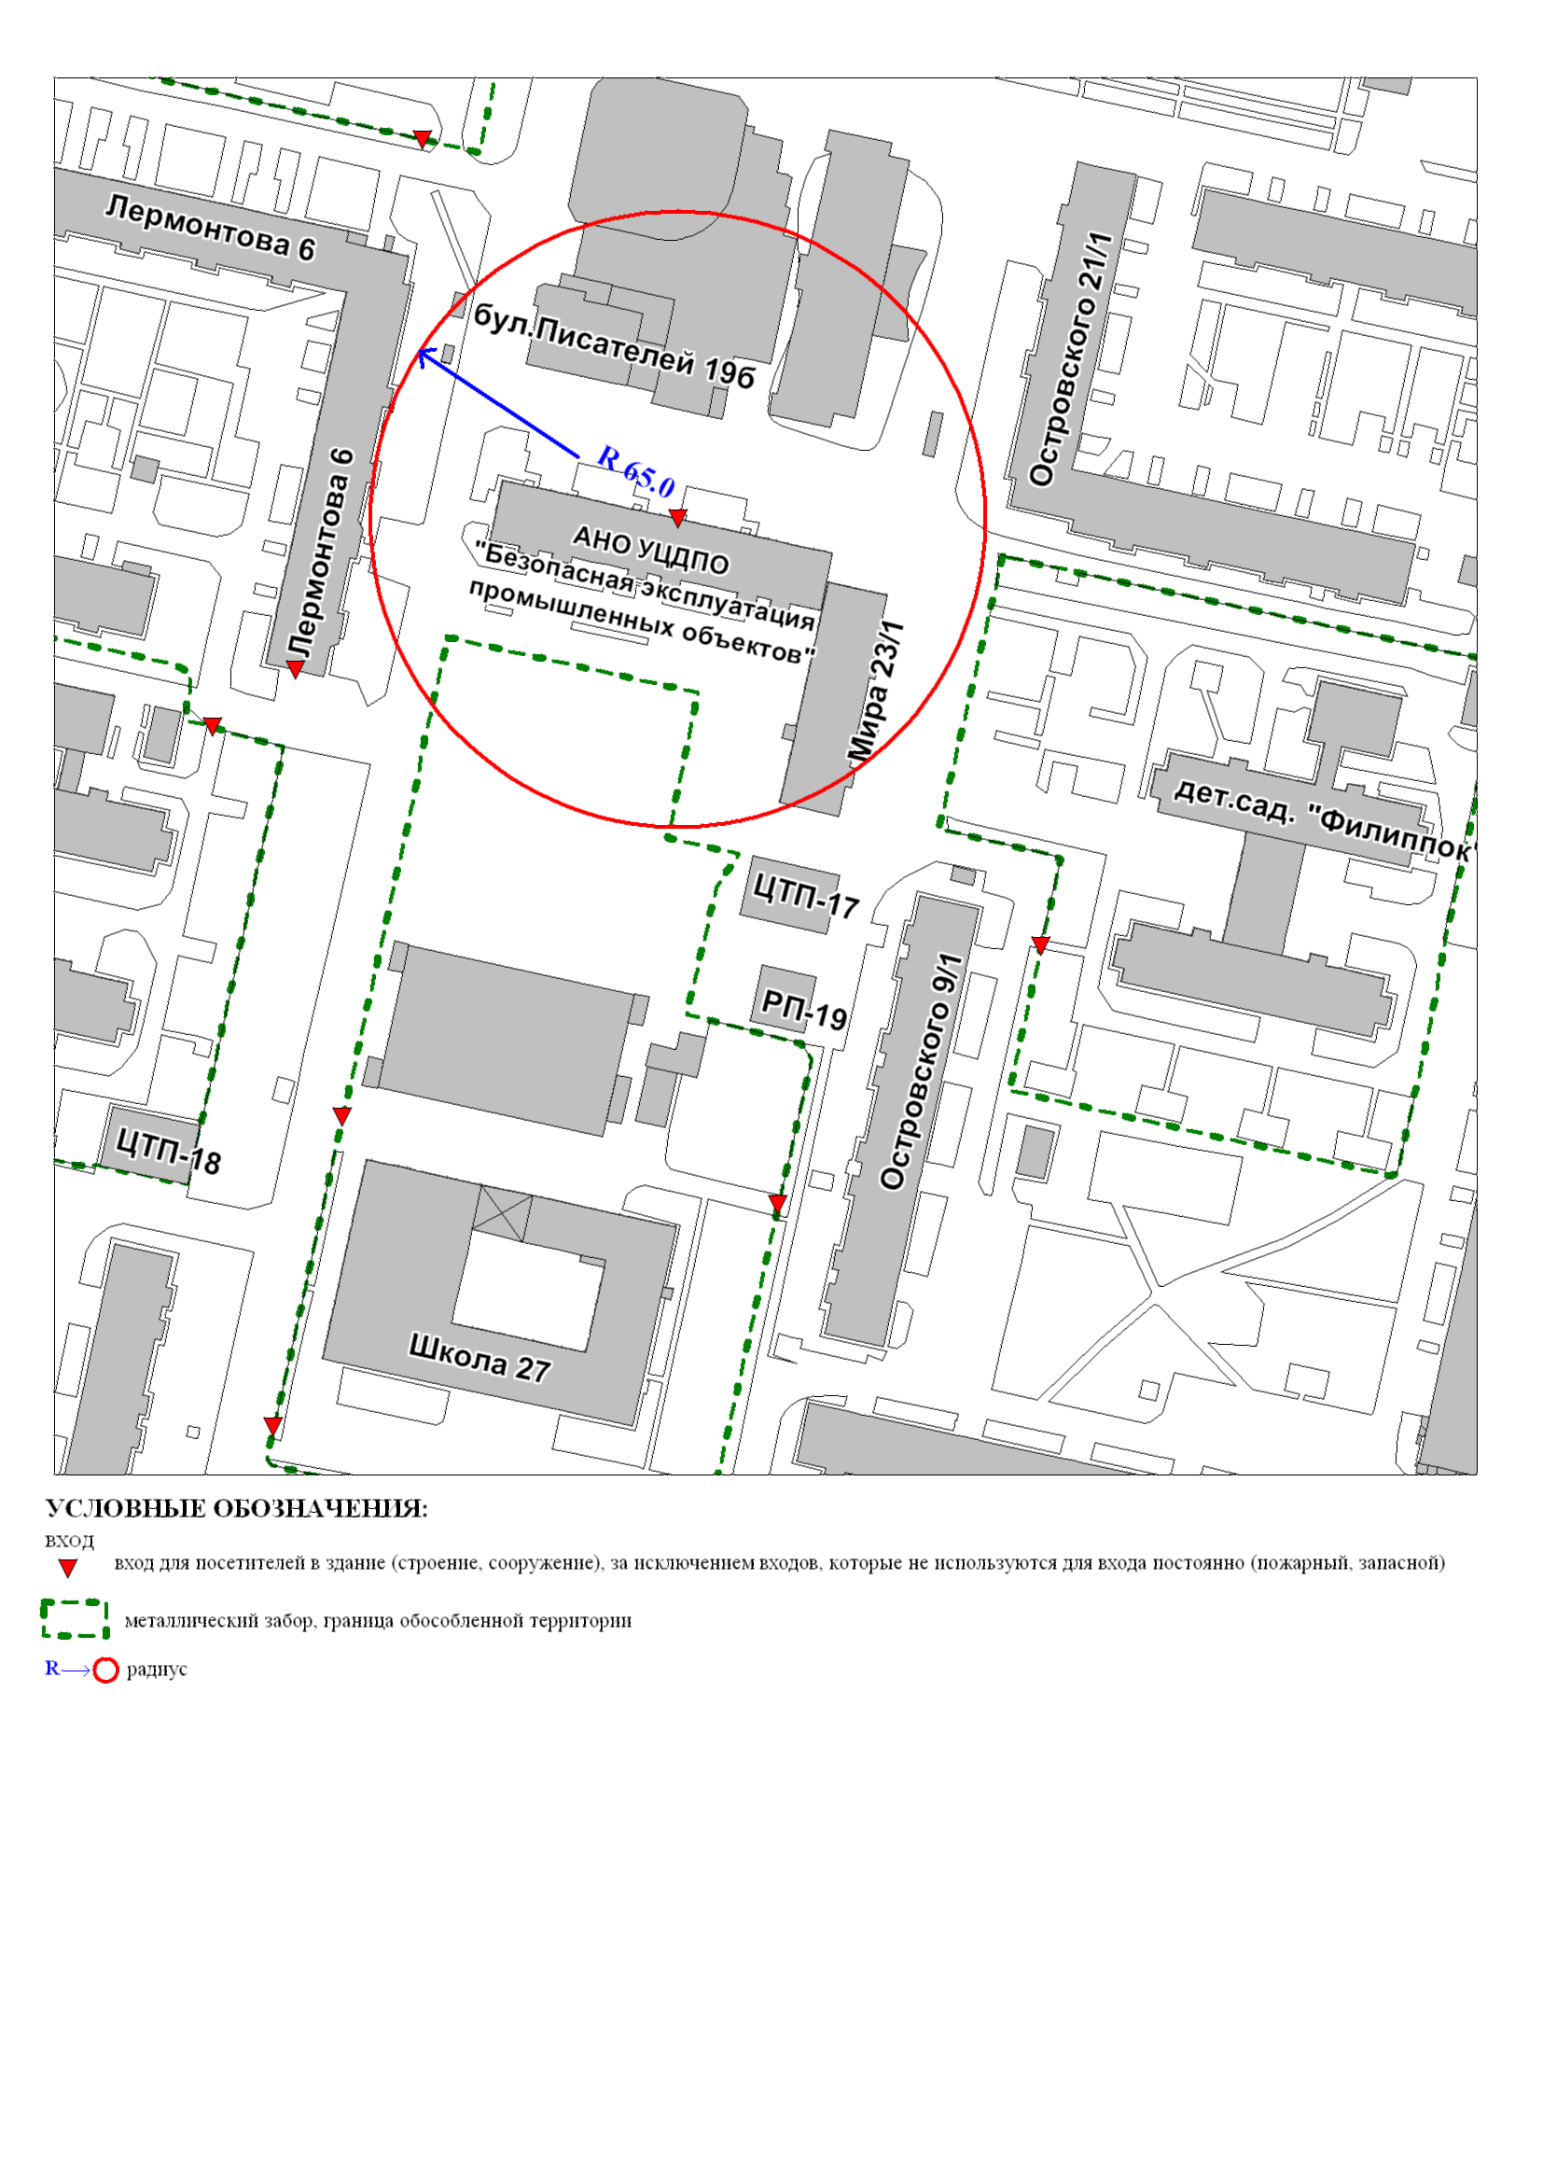

Приложение 3

к постановлению

Администрации города

от ___________ № __________

Схема

границ прилегающей территории к автономному учреждению среднего профессионального образования Ханты-Мансийского автономного округа – Югры «Сургутский профессиональный колледж»,

улица Ленинградская, дом 9

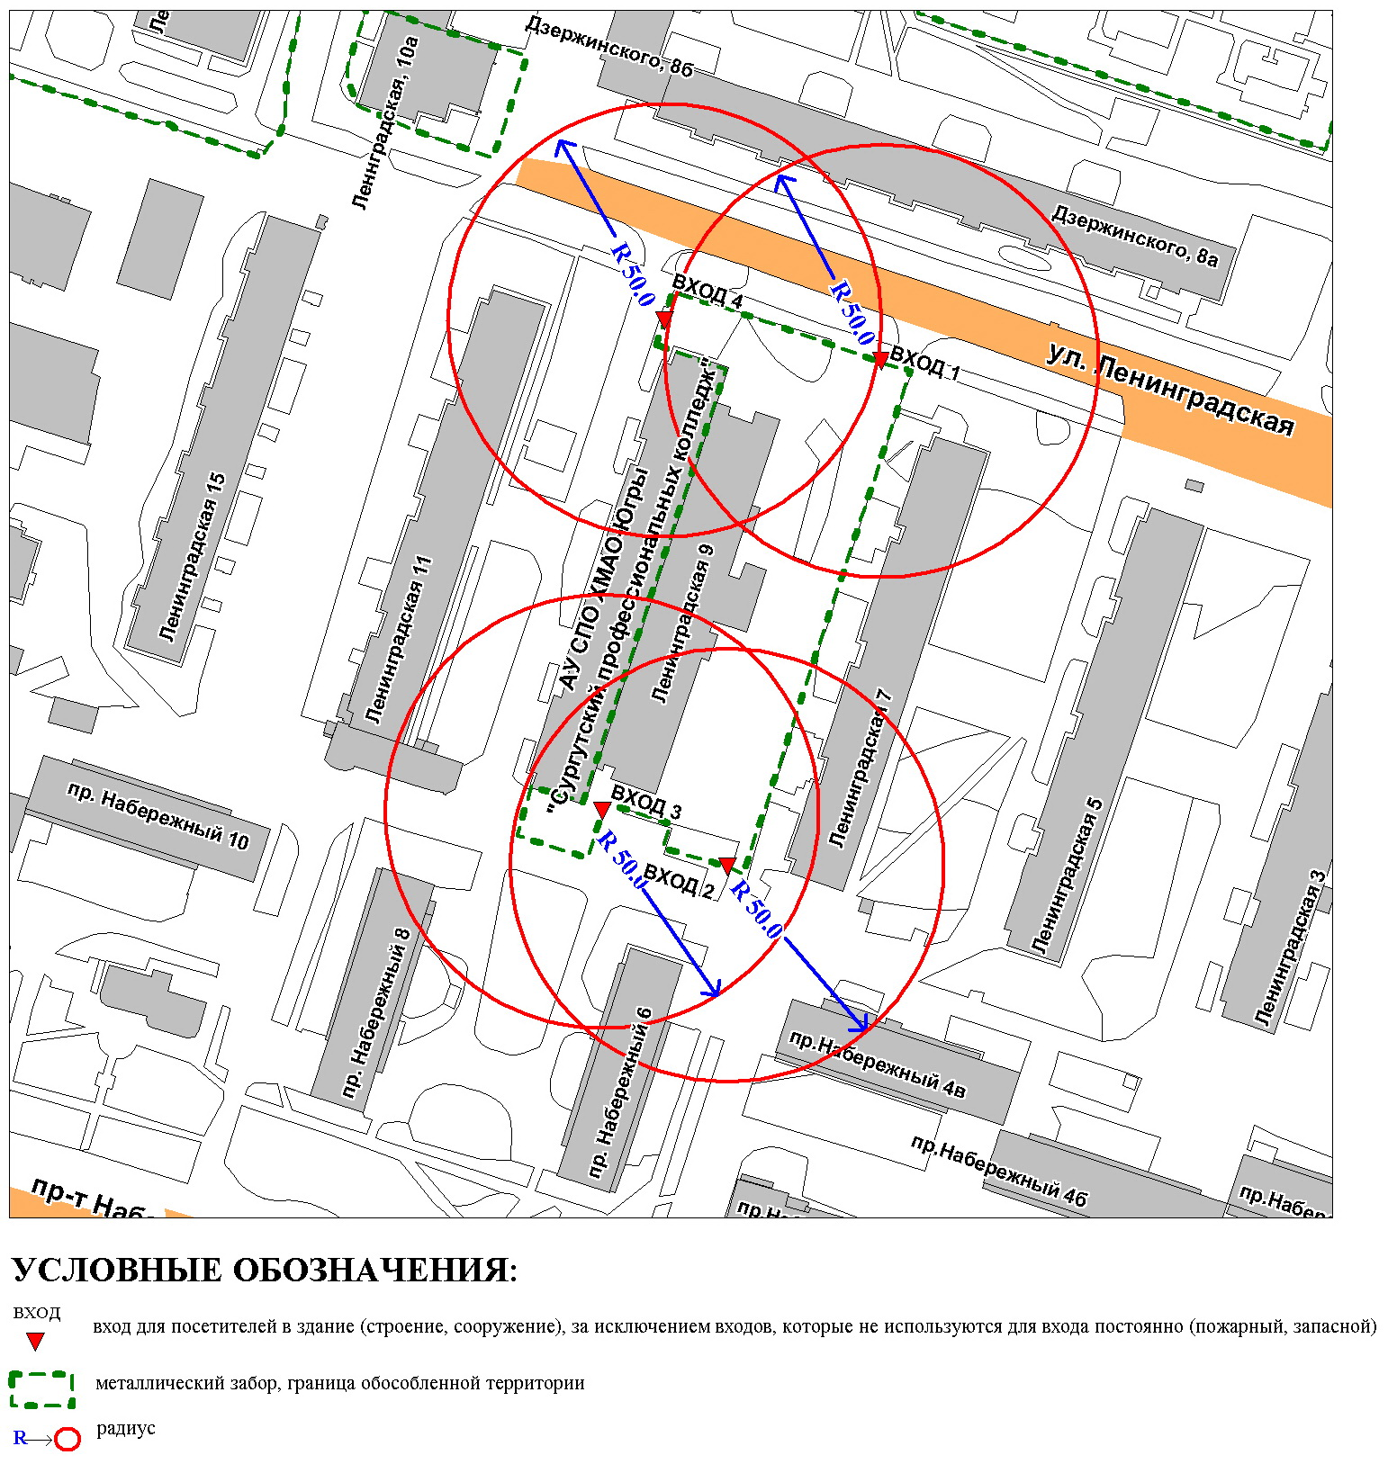

Приложение 4

к постановлению

Администрации города

от ___________ № __________

Схема

границ прилегающей территории к автономному учреждению среднего профессионального образования Ханты-Мансийского автономного округа – Югры «Сургутский профессиональный колледж»,

ул. Пушкина, дом 10

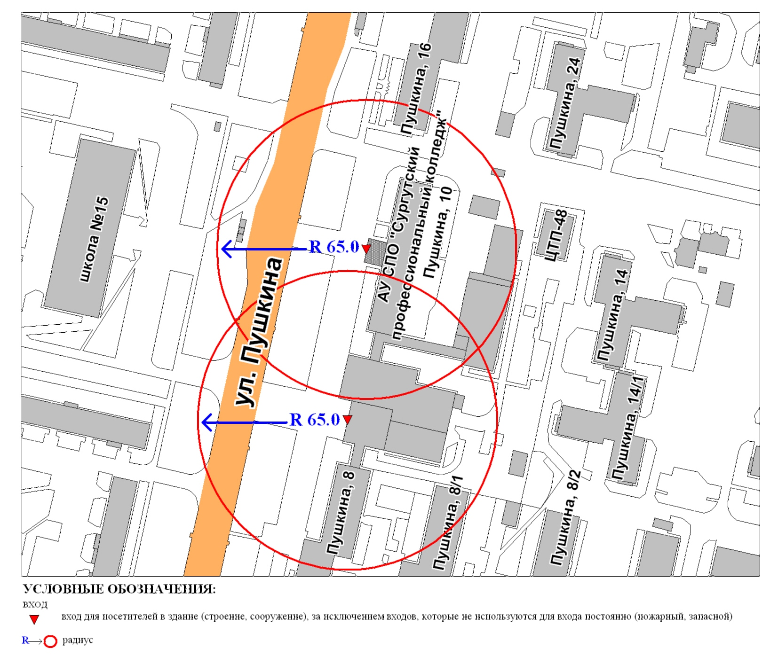

Приложение 5

к постановлению

Администрации города

от ___________ № __________

Схема

границ прилегающей территории к автономной некоммерческой организации «Центр тренинга и консультирования «Веста»,

проспект Мира, дом 23

